**Algoritmo y Resolución de Problemas Etapa de Presencialidad Remota**

**09 /09/2020**

**Evaluación Integradora Máquina – Tema 1**

Apellido y Nombre: Peña juan

Registro:21151

Documento:43764220

Carrera:LCC

Numero de Celular:2645816670

Escribir el siguiente Algoritmo en lenguaje C.

Ejecutarlo con el siguiente lote de prueba: 0, 15,32,-2,40,100,-8,13,68,-10056

Para el envío del trabajo hacer una impresión de pantalla que muestre los resultados de la ejecución del programa.

Void cargar (entero arreglo[10])

Comienzo

Entero i

Para i desde 0 hasta 9

Escribir “Introducir componente “, i

Leer arreglo[i]

Finpara

Fin

Entero cuenta_positivos (entero arreglo[10])

Comienzo

Entero i, contador

contador = 0

Para i desde 0 hasta 9

Si (arreglo[i] >0)

Entonces contador = contador + 1

Finsi

Finpara

retorna (contador)

Fin

Void indices_menor_a_30(entero arreglo[10])

Comienzo

Entero i

Para i desde 0 hasta 9

Si (arreglo[i] < 30)

Entonces escribir “la componente indice ”, i, “es menor a 30”

Finsi

Finpara

Fin

/* Algoritmo Principal */

Comienzo

Entero A[10]

cargar(A)

escribir  “La cantidad de números positivos es”, cuenta_positivos(A)

indices_menor_a_30(A)

Fin

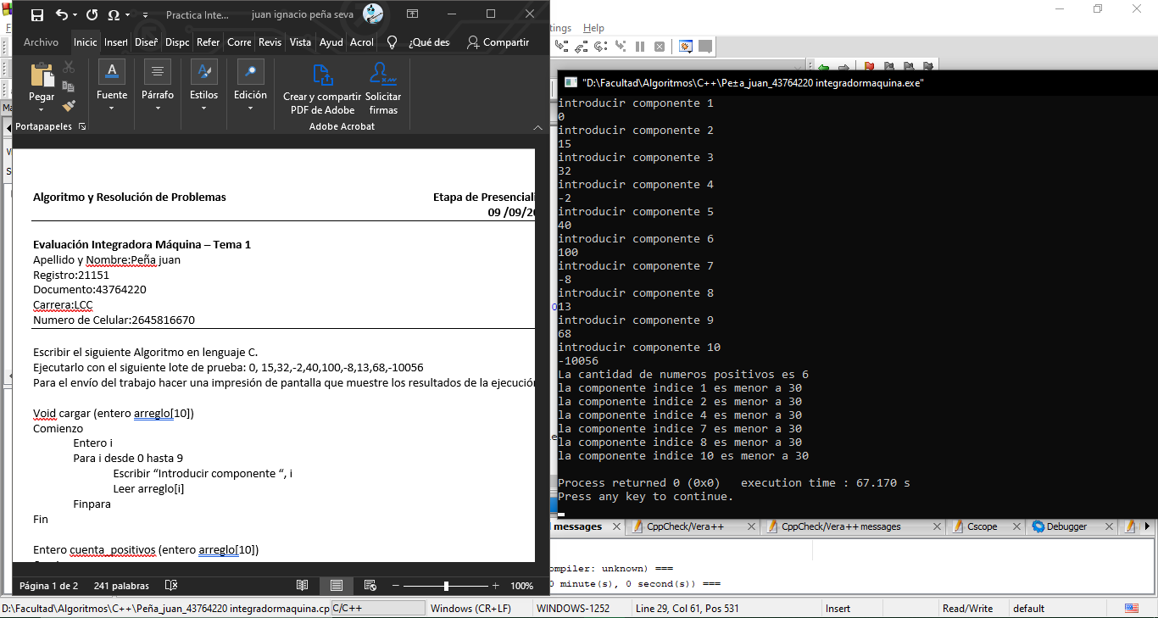

#include "stdio.h"

#include "stdlib.h"

#include "string.h"

void cargar(int arre[10]){

int i;

for(i=0;i<10;i++){

printf("introducir componente %d\n",i+1);

scanf("%d",&arre[i]);

}

return;

}

int cuenta_positivos(int arre[10]){

int i,contador;

contador=0;

for(i=0;i<10;i++){

if(arre[i]>0){

contador=contador+1;

}

}

return(contador);

}

void indices_menor_a_30(int arre[10]){

int i;

for(i=0;i<10;i++){

if(arre[i]<30){

printf("la componente indice %d es menor a 30\n",i+1);

}

}

return;

}

int main(){

int A[10];

cargar(A);

printf("La cantidad de numeros positivos es %d\n",cuenta_positivos(A));

indices_menor_a_30(A);

}

**Entrega de la Evaluación Integradora Máquina**

Hacer la entrega del Control en un archivo .doc o .docx, el nombre del archivo debe tener el siguiente formato: APELLIDO_UNNOMNRE_DNI.DOCX , por ejemplo Lopez_Maria_42987654.doc

Cada hoja de su evaluación debe contener su nombre y dni.

El archivo se sube al aula virtual, en la pestaña “Evaluaciones”.

Tiempo de la evaluación 1 hora.

Hora de inicio: 14:00

Cualquier inconveniente respecto a la entrega, comunicarse por el grupo WhatsApp con sus profesoras o profesores.